iệc nhiều sinh viên ra trường chọn cách rải hồ sơ khắp các công ty với những lá thư xin việc na ná nhau chỉ là một trong số những dấu hiệu của việc thiếu kỹ năng nghề nghiệp.
Vậy kỹ năng nghề nghiệp là gì? Làm thế nào để giúp học sinh, sinh viên phát triển kĩ năng một cách bài bản, đúng cách?
Biết làm nghề gì thôi chưa đủ
Kỹ năng nghề nghiệp (KNNN) bao gồm những kỹ năng mềm giúp sinh viên đánh giá đúng năng lực cá nhân, thị trường công việc để từ đó có thể xác định và theo đuổi hướng đi phù hợp với bản thân. Một trong những KNNN được nhắc đến nhiều nhất ở cấp phổ thông là định hướng nghề nghiệp tương lai.
Tuy nhiên, đa số phụ huynh và học sinh thường nhầm lẫn đây là KNNN duy nhất. Thực tế, ngoài việc chọn ngành nghề phù hợp, KNNN còn bao gồm kĩ năng xin việc, mở rộng mạng lưới quan hệ, lập kế hoạch phát triển sự nghiệp, kĩ năng giao tiếp và xử lí tình huống trong môi trường công việc... Đây là một mảng phát triển tổng hợp nhiều kĩ năng và đòi hỏi sự đào tạo, rèn luyện một cách bài bản.
Phát triển kỹ năng nghề nghiệp: bài học từ quốc tế
Ở các trường đại học trên thế giới, công cuộc giúp sinh viên chuẩn bị sẵn sàng cho sự nghiệp thường được thực hiện một cách chuyên nghiệp, có hệ thống. Trường Đại học RMIT Việt Nam là ví dụ điển hình trong việc đầu tư phát triển trung tâm Tư vấn Nghề nghiệp được dẫn dắt bởi đội ngũ quản lý có chuyên môn và trình độ quốc tế.
Cô Linh Nguyễn, trưởng phòng Phát triển sự nghiệp và Tuyển dụng tại Đại học RMIT Việt Nam, cho biết, “Việc phát triển KNNN tại Đại học RMIT được xây dựng thành hệ thống vững chắc với ba cấp bậc: thông tin chung, các lớp học – chương trình rèn luyện và các sự kiện thực tế.”
Ở mức thông tin, cô Linh Nguyễn giải thích, phòng nghề nghiệp sẽ cung cấp những tài liệu, cẩm nang đa dạng để sinh viên có thể dễ dàng tham khảo khi cần. Bên cạnh đó, các bạn cũng có thể mạnh dạn tham gia những lớp học bổ ích do chuyên viên nghề nghiệp dẫn dắt, được tổ chức xuyên suốt năm học để từng bước mài giũa KNNN của bản thân.
Song song với việc trang bị cho sinh viên những KNNN thiết yếu, trung tâm sẽ tổ chức những sự kiện giao lưu, mở rộng mối quan hệ để các bạn có cơ hội vận dụng kĩ năng đã học và cọ xát với thị trường tuyển dụng ngay từ trên ghế nhà trường. Sự kiện “Triển lãm nghề nghiệp” hàng năm tại ĐH RMIT Việt Nam với sự tham gia của hàng trăm công ty, doanh nghiệp lớn, nơi sinh viên có thể trực tiếp gửi đơn xin việc và tương tác với nhà tuyển dụng là một ví dụ.
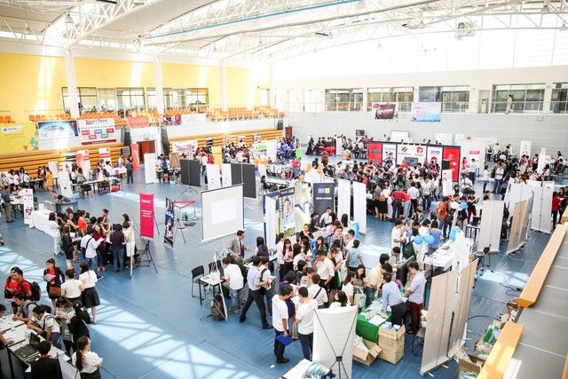
Sự kiện “Triển lãm nghề nghiệp” hàng năm tại ĐH RMIT Việt Nam
Đừng để “nước đến chân mới nhảy”
Dù hiện nay, các trường đại học đều đang cố gắng giải quyết vấn đề trang bị kỹ năng nghề nghiệp cho sinh viên, phần lớn vẫn chỉ tập trung vào đối tượng sắp ra trường, khi thời gian chỉ còn được tính bằng tháng.
Tại các nước trên thế giới, sinh viên thường được làm quen với KNNN ngay từ khi mới vào trường. Bốn năm đại học sẽ là thời gian rèn luyện, cọ xát và “thử sức” để đến khi ra trường, họ không còn bỡ ngỡ và có khả năng tìm được chỗ đứng giữa thị trường công việc.
Nguyên tắc này cũng được ứng dụng tại Đại học RMIT Việt Nam, nơi sinh viên toàn trường, bao gồm cả sinh viên đang theo học Anh văn, đều được khuyến khích rèn luyện KNNN qua những chương trình, hoạt động đa dạng trải dài từ giai đoạn học Anh văn đến lúc tốt nghiệp.
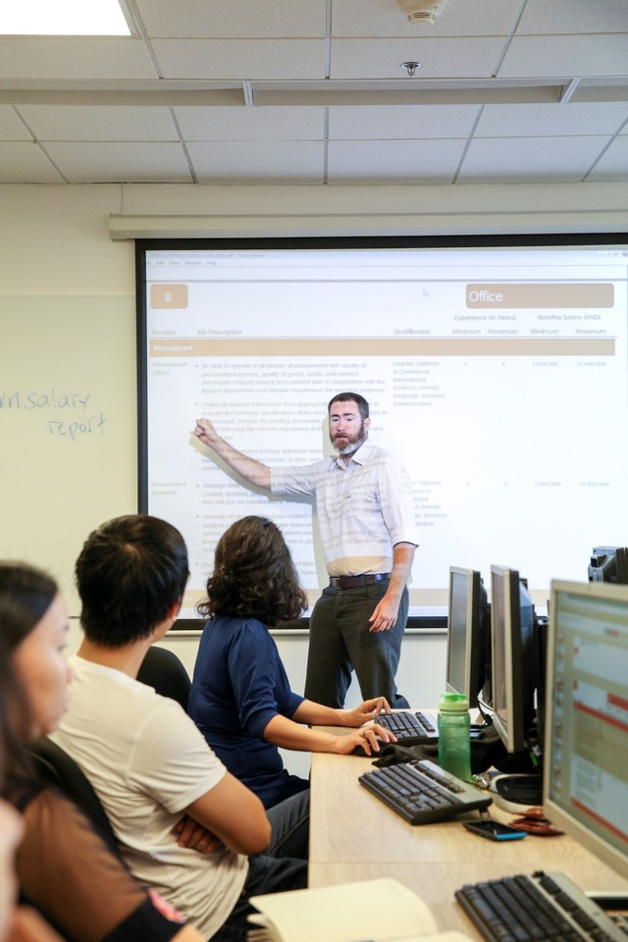
Lớp học KNNN tại Đại học RMIT VIệt Nam
Kết
Việc triển khai chương trình phát triển KNNN chuyên nghiệp, kịp thời đã giúp ĐH RMIT Việt Nam gặt hái những con số ấn tượng. Theo đó, 77,2% sinh viên tốt nghiệp sẵn sàng tham gia thị trường tuyển dụng và tìm được việc làm trong ba tháng đầu, 21,9% tiếp tục học lên bậc cao hơn và 7,6% hành nghề độc lập.
So với con số 40% sinh viên Việt Nam tốt nghiệp ra trường không tìm được việc làm sau 3 tháng, số liệu đầy thuyết phục của Đại học RMIT Việt Nam cho thấy đã đến lúc việc xây dựng kỹ năng nghề nghiệp nên được nhìn nhận một cách đúng đắn, bài bản và kịp thời.
Hãy là người kế tiếp thực hiện ước mơ của chính mình!
Chủ nhật 21/6 này, RMIT sẽ tổ chức buổi “Hội thảo Thông tin và Nộp hồ sơ nhập học tháng 7/2015”. Đây sẽ là cơ hội để quý phụ huynh và các em học sinh tìm hiểu thêm về các ngành học yêu thích cũng như tham quan cơ sở vật chất và các dịch vụ tại trường.
Ưu đãi: miễn phí đăng ký nhập học và miễn phí kiểm tra trình độ tiếng Anh.

Hơn cả một hội thảo định hướng nghề nghiệp
09/11/2014 00:15
Với nội dung thiết thực, ý nghĩa, Hội thảo “Kỹ năng nghề nghiệp cho tương lai tươi sáng” chuyên đề PR-Truyền thông được tổ chức tại Học viện Báo chí-Tuyên truyền vào buổi sáng hôm nay, ngày 8/11/2014 đã làm hài lòng tất cả hơn 500 khán giả đến dự. Chương trình là sáng kiến của Hội đồng Anh nhằm giúp các sinh viên định hướng rõ ràng hơn con đường nghề nghiệp của bản thân thông qua chia sẻ của các diễn giả là các chuyên gia đầu ngành và các cựu du học sinh thành công trong công việc.

Chương trình có sự tham gia của các vị diễn giả: Ông Lê Quốc Vinh, Chủ tịch Hội đồng quản trị kiêm Tổng Giám đốc Tập đoàn Lê Group (sở hữu Lê Media, Lê Bros, Lê Digital), một chuyên gia tư vấn truyền thông uy tín bậc nhất hiện nay tại Việt Nam; Ông Nguyễn Đình Chính, Thư ký Tòa soạn báo VnExpress; TS. Đỗ Chí Nghĩa, Trưởng Khoa Quan hệ Công chúng – Quảng cáo, Nguyên Tổng biên tập Thời báo Doanh nhân và ông David Gee, Sáng lập trang web tuyển dụng GradLink UK, Quản lý việc làm tại Trường Đại học UWE, Vương quốc Anh. Ngoài ra còn có sự góp mặt của anh Vũ Hải Đăng là cựu du học sinh ngành Truyền thông tại Vương quốc Anh và hiện đang giữ chức vụ Quản lý Truyền thông, Hội đồng Anh.

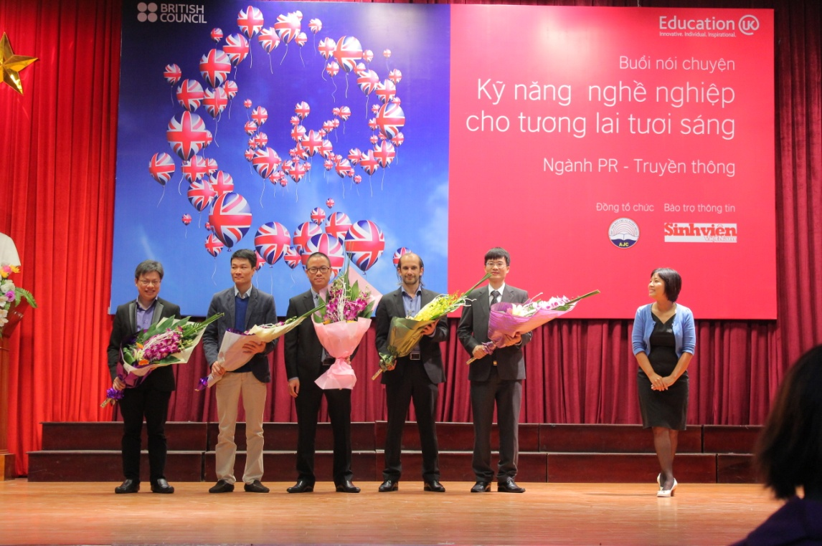
Đại diện ban tổ chức trao hoa và quà cho diễn giả, khách mời

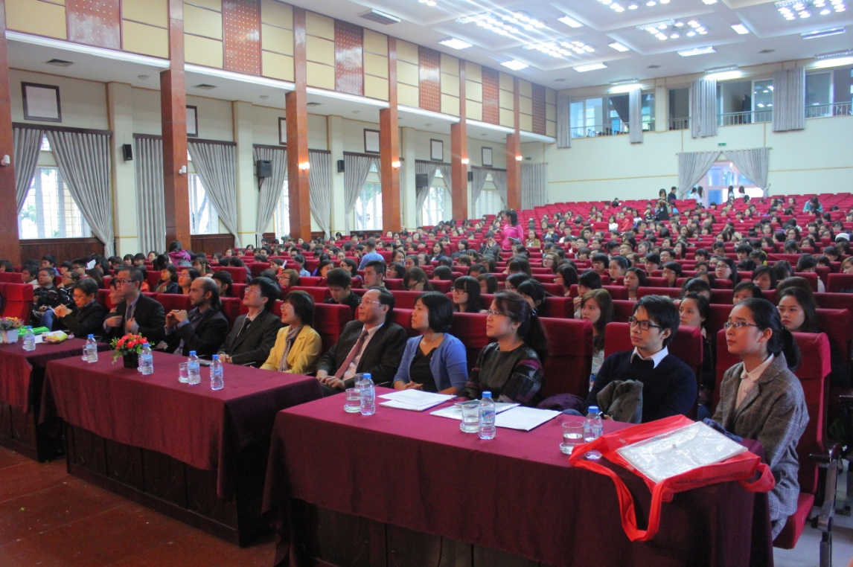
Toàn cảnh Hội trường lớn, Học viện Báo chí-Tuyên truyền trong hội thảo “Kỹ năng nghề nghiệp cho tương lai tươi sáng” do Hội đồng Anh tổ chức

Ngoài các vị diễn giả, chương trình còn được chào đón sự có mặt của ban lãnh đạo học viện cũng như đại diện đến từ Hội đồng Anh. Điều này cho thấy sự quan tâm sâu sắc của những người lãnh đạo đối với việc nâng cao chất lượng đào tạo và định hướng những kỹ năng, kiến thức cần thiết cho sinh viên ngành PR, Truyền thông.

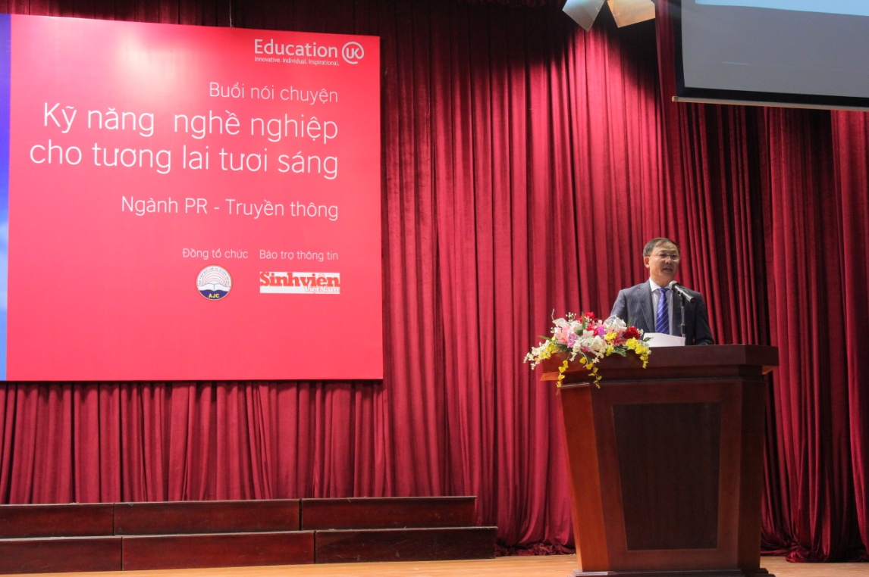
Phó Giám đốc Học viện phát biểu về tầm quan trọng của việc định hướng nghề nghiệp và đánh giá cao vai trò hợp tác giữa nhà tuyển dụng và những cơ sở đào tạo.

Hội thảo “Kỹ năng nghề nghiệp cho tương lai tươi sáng” chuyên đề ngành PR – Truyền thông đã chào đón hơn 500 người tham dự. Họ là sinh viên đang theo học ngành PR, Truyền thông đến từ nhiều trường Đại học khác nhau. Họ cũng là những người đã đi làm và quan tâm tìm kiếm cơ hội việc làm trong lĩnh vực này.
Ông Lê Quốc Vinh mở đầu buổi hội thảo với bài thuyết trình ấn tượng: “Người làm PR thực sự như thế nào?” Ông đưa ra nhiều dẫn chứng thực tế về sự hiểu lầm của mọi người về một người làm PR, chia sẻ về những tố chất, kỹ năng cần có của một người muốn thành công trong nghề PR. Bài chia sẻ đã chạm được tới suy nghĩ của nhiều bạn sinh viên cũng như nhiều người quan tâm tới nghề PR có mặt tại buổi hội thảo. Kết lại bài nói, ông khích lệ: “Có thể dù sẽ rất vất vả, áp lực rất căng thẳng nhưng bạn sẽ biết cảm giác thực sự của niềm hạnh phúc nó như thế nào, khi bạn có thể góp một phần công sức làm thay đổi nhận thức của một nhóm công chúng, làm cho xã hội này tốt đẹp hơn. Đó chính là phần thưởng cho những người làm PR biết cách thoát ra khỏi những áp lực và những khó khăn trong công việc để thành công”

Ông Lê Quốc Vinh trong phần trình bày “Người làm PR thực sự như thế nào”

Tiếp theo là trao đổi của TS. Đỗ Chí Nghĩa và anh Nguyễn Đình Chính dưới góc độ những nhà báo, về mối quan hệ của PR với báo chí. Vì rất gần với nhau nên PR và Báo chí luôn là vấn đề gây bối rối đối với những người học về PR và những người bước đầu làm quen với lĩnh vực này. Tại hội thảo, từ những chia sẻ về cách một người làm PR cần thực hiện để có thể thuyết phục được nhà báo đăng tải thông cáo báo chí, mọi người cũng đã phần nào rõ ràng hơn về mối quan hệ PR-Báo chí.

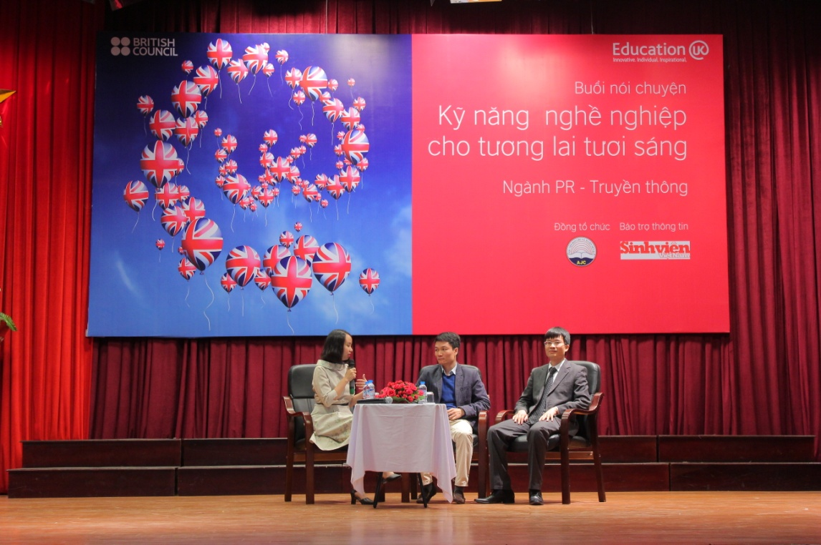
Trao đổi với TS.Đỗ Chí Nghĩa và anh Nguyễn Đình Chính

Chia sẻ của một bạn sinh viên: “Với anh Nguyễn Đình Chính, mình rất thích kinh nghiệm được chia sẻ đó là trước khi gửi TCBC và mong được chấp nhận thì trước đó mình nên chuẩn trị 2 việc. Đó là mình có MQH rộng với giới báo chí và có các hoạt động PR trước đó để gây ấn tượng với giới báo chí. Với thầy Đỗ Chí Nghĩa, thầy có rất nhiều những chia sẻ hay và mình ấn tượng nhất là chia sẻ về tính xúc động vặt của người Việt. Chính mình cũng cảm thấy mình cần thay đổi điều này khi hoạt động trong môi trường chuyên nghiệp.”
Tới hội thảo, các bạn còn được trao đổi với một vị khách mời đặc biệt - ông David Gee. Hiện ông David Gee đang giữ chức vụ Quản lý việc làm tại trường ĐH University of the West of England (UWE), Vương quốc Anh. Qua phần trao đổi của ông, các bạn đã thấy được những kỹ năng, kiến thức về PR-Truyền thông (mà 2 chuyên gia đã nói ở phần trước) đang được đào tạo ở các trường ĐH Anh quốc như thế nào, các bạn ở Anh được tiếp cận kiến thức và được áp dụng kiến thức ra sao. Cùng với anh Vũ Hải Đăng, cựu du học sinh UK, ông David Gee đã cho các bạn sinh viên Việt Nam mở mang rất nhiều kiến thức. Họ đã gieo vào tâm trí của những người tới dự khao khát được học tập, trau dồi kiến thức, kỹ năng PR trong một môi trường thực hành chuyên nghiệp.

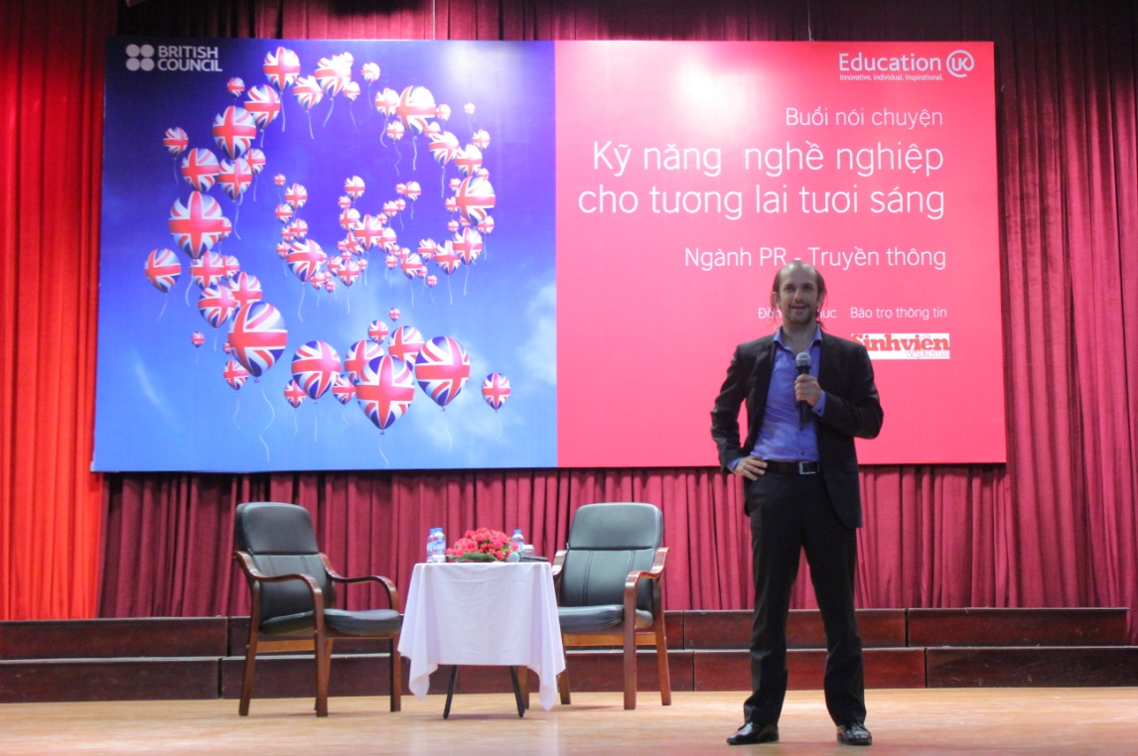
Ông David Gee, Quản lý việc làm tại UWE, sáng lập trang web GradLink UK

Không biết vì diễn giả là những nhân vật có uy tín lớn trong ngành, nội dung chia sẻ là những quan tâm gần gũi, “sát sườn” đối với sinh viên hay phần thưởng của Hội đồng Anh đưa ra thật thú vị mà những người tới tham dự lắng nghe rất chăm chú và rất tích cực trong việc tương tác. Bất ngờ ban tổ chức chương trình đưa ra một mini game, mời 3 bạn lên sân khấu, thử thách trong 30s phải chia sẻ về điều ấn tượng nhất của mình sau khi nghe phần thuyết trình của 3 diễn giả. Không mấy khó khăn, cả 3 bạn đều đã nói được ấn tượng của mình, cũng chính là những điểm mấu chốt trong phần trình bày của 3 diễn giả. Gây được sự chú tâm cho khán giả là một niềm vui lớn dành cho những người tổ chức chương trình và buổi hội thảo “Kỹ năng nghề nghiệp cho tương lai tươi sáng” hôm nay đã đạt được điều đó.
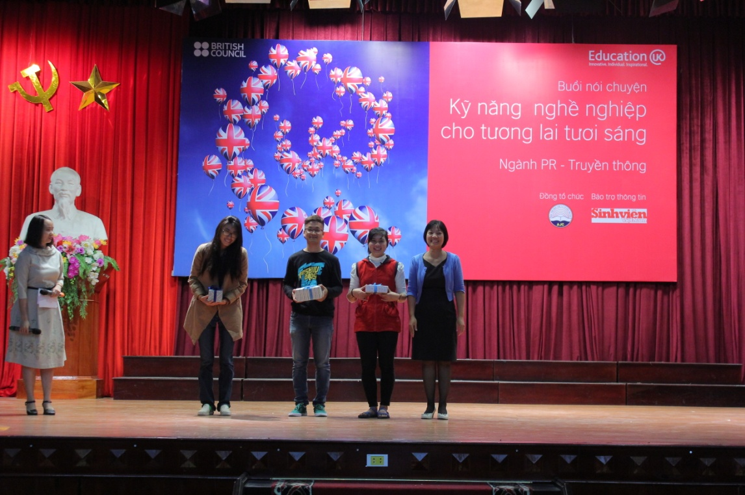
Minigame với 3 bạn sinh viên

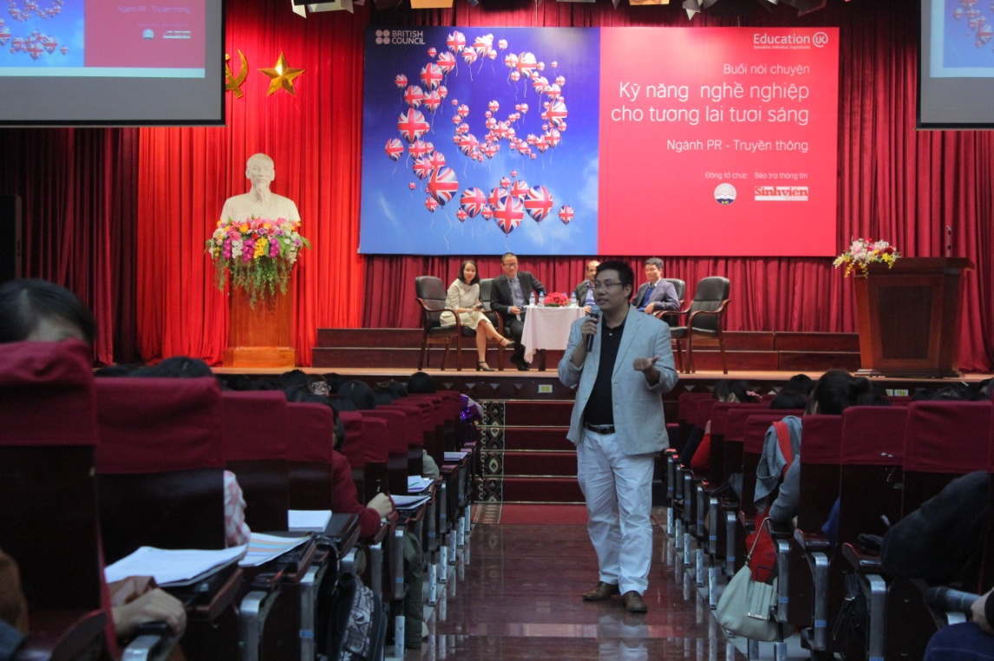
Sự xuất hiện của anh Nguyễn Đình Thành, Giám đốc Truyền thông chiến lược, Công ty truyền thông Lê Bros vào cuối chương trình mang tới bầu không khí sôi nổi cho hội trường

Chia sẻ của bạn Phùng Việt Anh, sinh viên năm nhất chuyên ngành PR, Khoa PR-Quảng cáo, Học viện Báo chí-Tuyên truyền cuối buổi hội thảo:
“Điều tâm đắc nhất đối với em sau buổi hội thảo hôm nay đó là phần chia sẻ của anh Lê Quốc Vinh về các kỹ năng mà người làm PR cần có. Đặc biệt, anh có chia sẻ về chữ “Sensitive” – sự nhạy cảm của người làm PR. Em đã đi tham gia nhiều hội thảo về PR, Quảng cáo nhưng ít người nhắc tới “tố chất” này của một người làm PR mà theo em đây lại là một yếu tố rất quan trọng.”
Chia sẻ của anh Phạm Anh Tuấn, Nhân viên Truyền thông, Phòng PR, Trường Phổ thông liên cấp The Olympia School sau buổi hội thảo:
“Với tư cách là một người đang làm nghề, mình kỳ vọng các bạn sinh viên sẽ có nhận thức đúng đắn về nghề PR, và sớm có định hướng nghề nghiệp qua hội thảo này. Những chia sẻ của các diễn giả hết sức bổ ích cho bất kỳ ai đã, đang và sẽ đi trên con đường trở thành người làm nghề PR – Truyền thông chuyên nghiệp (nhấn mạnh). Ngày trước, trong thời gian học đại học, mình đã không chú tâm lắm khi đi dự những hội thảo như thế này. Và đến bây giờ, sau một thời gian đi làm mình mới nó thực sự thấy nó hữu ích. Bằng chứng là mình vẫn kiên trì đi nghe lại các hội thảo như thế này dành cho sinh viên đấy thôi. (cười)”
Hội thảo “Kỹ năng nghề nghiệp cho tương lai tươi sáng” chuyên đề PR – Truyền thông đã vượt lên trên một hội thảo định hướng nghề nghiệp, trở thành nơi những người làm PR tương lai được khích lệ, được tiếp thêm niềm tin vào con đường mình đã chọn bởi những bậc thầy trong nghề. Xin phép được dành tặng những người tổ chức tâm sự của bạn sinh viên Phùng Việt Anh sau buổi hội thảo: “Em nghĩ là sau hôm nay, em sẽ không còn nhút nhát và thụ động nữa mà sẽ tự tạo cho mình những cơ hội. Ông David Gee có đánh giá môi trường hoạt động PR ở Việt Nam đang rất rộng mở, tốc độ tăng trưởng rất nóng. Em nghĩ dù học PR trong nước hay ở nước ngoài, ở đâu thì việc mình thực hành các kỹ năng nghề nghiệp như thế nào mới là yếu tố quyết định thành công của mình”
Nguyễn Mai

ăn hóa - Xã hội | Thứ Hai, 15/09/2014-12:47 PM

Cơ hội nâng cao kỹ năng nghề nghiệp cho sinh viên

Chuỗi hội thảo sẽ diễn ra tại nhiều trường ĐH của Hà Nội và TP.HCM. (Ảnh minh họa)
Đi làm hay tiếp tục học cao học? Câu hỏi lớn của sinh viên sắp tốt nghiệp sẽ được giải đáp tại chuỗi chương trình nói chuyện “Kỹ năng cho nghề nghiệp tươi sáng” do Hội đồng Anh tổ chức trong tháng 9, 10 và 11 tại 14 trường đại học hàng đầu tại Hà Nội và TP.Hồ Chí Minh.
Mỗi chương trình sẽ hướng tới một trong bảy lĩnh vực được quan tâm nhất hiện nay: Tài chính - Ngân hàng; Kỹ thuật; PR - Truyền thông; Kinh doanh - Marketing; Nghệ thuật – Thiết kế; Công nghệ thông tin và Quản trị du lịch.
Chuỗi chương trình được thiết kế đặc biệt dành cho sinh viên năm 3 và năm 4. Sinh viên đang học và quan tâm tới cơ hội việc làm trong bảy lĩnh vực nêu trên sẽ trực tiếp thảo luận với các chuyên gia và đại diện các công ty kinh doanh. Qua đó, sinh viên sẽ tiếp thu những kĩ năng thực cần cho môi trường làm việc thực tế trong bảy lĩnh vực này. Đây sẽ là kiến thức bổ trợ, khơi nguồn cảm hứng cho sinh viên trước khi tốt nghiệp, để xác định kỹ năng, kiến thức nghề nghiệp cần phát triển và lập kế hoạch cụ thể cho tương lai.
Với mục tiêu đưa tới cái nhìn chân thực nhất cho sinh viên, diễn giả được lựa chọn tham dự chuỗi chương trình là những cá nhân thành công nổi trội trong bảy lĩnh vực: ông Tôn Thất Anh Vũ - Giám đốc nhân sự Ngân hàng HSBC Việt Nam; chuyên gia truyền thông Nguyễn Thanh Sơn - Giám đốc Công ty T&A Ogilvy; Tiến sỹ Dương Quang Trung – Giảng viên ngành Điện, Điện Tử và Khoa Học Máy Tính từ trường đại học Queen's University Belfast (Anh); nhà thiết kế Tạ Minh Trãi - người Việt Nam đầu tiên tốt nghiệp thủ khoa loại xuất sắc tại một trường thiết kế danh tiếng tại Pháp, từng giữ vị trí Giám Đốc Sáng Tạo của thương hiệu Toyota, Techcombank, Venus Communication, cùng nhiều đại diện lãnh đạo các tập đoàn, công ty và tổ chức.
Các diễn giả sẽ mang tới câu chuyện khởi nghiệp của riêng mình và chia sẻ những thách thức và kinh nghiệm họ đã trải qua trong sự nghiệp. Không chỉ ở vị thế bậc “tiền bối”, đây chính là lãnh đạo từ các đơn vị tuyển dụng hàng đầu. Do đó, sinh viên sẽ hiểu rõ hơn yêu cầu đối với lao động trẻ trong bảy “phân khúc” lớn của thị trường lao động.
Bên cạnh lựa chọn lập nghiệp, sinh viên sẽ tìm hiểu về hướng đi học cao học và nghiên cứu chuyên sâu ở nước ngoài. Việc có nên học cao học sau tốt nghiệp, du học nước ngoài sẽ hỗ trợ ra sao cho sự nghiệp và thời điểm phù hợp để đi học sẽ được các chuyên gia, đồng thời là cựu du học sinh thảo luận và phân tích.
Với chủ đề Kỹ thuật, hai chương trình nói chuyện đầu tiên sẽ diễn ra ngày 15/9 tại Đại học Bách Khoa TP.Hồ Chí Minh và Đại học Khoa học tự nhiên TP.Hồ Chí Minh. Diễn giả tham dự bao gồm Giáo sư Stephen John Bull và Giáo sư Sudipta Roy, Khoa Công nghệ Hóa học và Vật liệu Tiên tiến, Đại học Newcastle; Tiến sỹ Dương Quang Trung - Giảng viên Khoa Công nghệ Điện tử, Điện và Khoa học Máy tính, Đại học Queen’s University Belfast.
Sau khi vừa tham dự diễn thuyết và tư vấn cho sinh viên Hà Nội tại buổi nói chuyện ngày 10/9, đây là dịp các giáo sư từ bốn trường đại học hàng đầu Vương quốc Anh gặp gỡ và tư vấn về con đường nghiên cứu khoa học và cơ hội học bổng cho sinh viên ngành kỹ thuật TP.Hồ Chí Minh.
Đặc biệt, Tiến sỹ Dương Quang Trung, người từng can đảm lựa chọn con đường nghiên cứu sau khi tốt nghiệp đại học tại Việt Nam và thành công trong sự nghiệp giảng dạy, nghiên cứu tại Châu Âu sẽ có những chia sẻ giá trị về lựa chọn nghề nghiệp, về thế mạnh và điểm yếu mà sinh viên kỹ thuật Việt Nam cần mạnh dạn khắc phục.
Bà Cherry Gough, Giám đốc Quốc gia Hội đồng Anh Việt Nam cho biết: “Trong những năm trở lại đây, Vương quốc Anh đã rất thành công trong việc khuyến khích sự kết nối giữa các trường đại học, cao đẳng và giới doanh nghiệp để giúp sinh viên có được kĩ năng nhà tuyển dụng cần. Tại Việt Nam, đây là dịp để các bạn sinh viên gặp gỡ nhà tuyển dụng, chuyên gia trong ngành mình đang theo học. Các bạn sẽ khám phá những phẩm chất cần có để thành công với công việc mơ ước của mình, cũng như tìm hiểu nền giáo dục Anh sẽ giúp bạn đạt được công việc mơ ước đó như thế nào.”
Chuỗi hội thảo sẽ diễn ra tại trường Đại học Ngoại thương (Hà Nội), Đại học Khoa học Xã hội và Nhân Văn – Đại học Quốc gia Hà Nội, Học viên Báo chí và Tuyên truyền (Hà Nội), Đại học Mỹ thuật công nghiệp (Hà Nội), Đại học Kinh tế quốc dân, Đại học Bách Khoa Hà Nội, Đại học Bách Khoa TP.Hồ Chí Minh, Đại học Công nghệ TP.Hồ Chí Minh, Đại học Kinh tế TP.Hồ Chí Minh, Đại học Khoa học Xã hội và Nhân Văn TP.Hồ Chí Minh, Đại học Khoa học Tự nhiên, Đại học Văn Lang và Đại học Mỹ thuật TP.Hồ Chí Minh.
Thủy Lê

Hội thảo “Giải pháp phát triển nghề nghiệp hướng đến ASEAN 2015”
Hội thảo do ĐH Quốc gia TP HCM tổ chức ngày 16/11/2013, diễn ra trong không khí cởi mở, xây dựng về công tác đào tạo nguồn nhân lực hội nhập trong thời gian tới - giải pháp phát triển nghề nghiệp hướng đến ASEAN 2015. Hầu hết các đại biểu tại hội thảo tỏ ra lo lắng rằng trong thời gian tới (Hội nhập ASEAN): Sinh viên Việt Nam nói chung có cạnh tranh với các sinh viên (SV) nước ngoài về việc làm hay không ? Đây là cuộc cạnh tranh về cơ hội nghề nghiệp trong khu vực, khi mà SV thuộc khối ASEAN đến Viêt Nam để tìm việc và liệu SV Việt Nam có đủ sức, đủ kiến thức, đủ kỹ năng để khẳng định chính mình hay không, yếu tố nào quyết định cơ hội nghề nghiệp và các lợi thế cho SV Việt Nam ở đâu…?
Càng lo lắng hơn tại Hội thảo khi nghe Ông Phạm Minh Tuấn-Trưởng Phòng Nhân sự Công ty Tân Hiệp Phát cho biết:“Từ đầu năm 2013 đến nay, tôi đã tiếp khoảng 2.500 SV từ các Trường CĐ, ĐH trên địa bàn TPHCM đến tham quan, tìm hiểu doanh nghiệp nhưng chưa có SV nào cho tôi biết mục tiêu nghề nghiệp của mình là gì, kế hoạch nghề nghiệp ra sao ? Kết quả phỏng vấn chỉ đạt khoảng 6,6% (cứ 15 SV dự phỏng vấn có 1 SV đạt) và trong đó có đến 90% không trả lời được tại sao lại chọn xin việc tại công ty mà SV chỉ muốn công ty có việc làm gì để họ vào làm việc”
Bà Trương Tứ Muối, Giám đốc Trung tâm Tư vấn dịch vụ phát triển kinh tế Chợ Lớn, cho biết SV tốt nghiệp ngoại ngữ thiếu kỹ năng, nhưng có SV có đủ các kỹ năng nghe, nói, đọc, viếtlại thiếu kiến thức về văn hóa- xã hội như danh lam, thắng cảnh Việt Nam, lịch sử Việt Nam. ..
Ông Trần Anh Tuấn, Phó Giám đốc Trung tâm Dự báo nhu cầu nhân lực và Thông tin thị trường lao động TP HCM, cho biết theo số liệu thống kê của Trung tâm là mặc dù nhu cầu tuyển dụng có giảm nhưng cái chính là SV không thuyết phục được nhà tuyển dụng, thiếu kỹ năng thực tế kể cả kỹ năng sống.
TS Lê Thị Thanh Mai, Trưởng Ban Công tác SV ĐH Quốc gia TP HCM, cho rằng hội nhập quốc tế và toàn cầu hóa là xu thế tất yếu. Do đó ngoài các hoạt động hỗ trợ từ phía nhà trường thì từng cá nhân SV phải không ngừng rèn luyện, tự học, tự chịu trách nhiệm để trang bị cho mình các kỹ năng cần thiết của thị trường lao động, luôn nâng cao tinh thần kỷ luật, tập làm quen với tác phong của người lao động chất lượng cao.
TS Nguyễn Đức Nghĩa- Phó Giám đốc ĐH Quốc gia TP HCM khẳng định tại hội thảo: “Để SV tốt nghiệp, cạnh trạnh thị trường lao động và không bị lép vế ngay trên sân nhà thì SV tốt nghiệp ĐH có chuẩn đầu ra ít nhất phải tương đương với các nước tiên tiến trong khu vực như Thái Lan, Singapore... Để đạt được thì chuẩn đầu ra phải nâng chất lượng chương trình, đội ngũ giảng viên và điều kiện thực hành”.
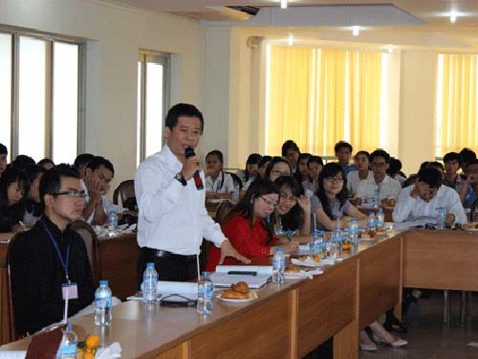
Trưởng Phòng Nhân sự Công ty Tân Hiệp Phát - Ông Phạm Minh Tuấn (đứng) đang phát biểutại hội thảo.
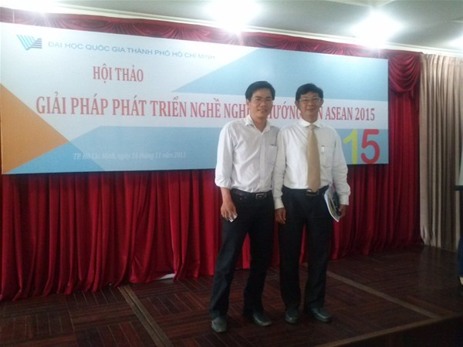
Đại biểu đại diện Trường ĐH Lạc Hồng tại Hội thảo – ThS Trần Dũng, Giám đốc Trung tâm QHDN & HTSV
chụp hình lưu niệm với TS Nguyễn Đức Nghĩa- Phó Giám đốc ĐH Quốc gia TP HCM
Thư gởi các bạn SV !
Thân gởi các bạn SV đang theo học tại Trường ĐH Lạc Hồng !
Với vai trò và chức năng của Trung tâm là đơn vị thường xuyên tiếp xúc với các lãnh đạo phụ trách tuyển dụng tại Doanh nghiệp cũng như việc tổng hợp các ý kiến từ những buổi hội thảo liên quan đến cơ hội, thách thức về nghề nghiệp trong thời gian vừa qua, chúng tôi muốn gởi vài lời chia sẽ tới tập thể SV đang theo học tại trường như sau:
Thách thức về nghề nghiệp:Trong tương lai gần, việc cạnh tranh về cơ hội nghề nghiệp là rất lớn. SV ra trường trong thời kỳ vừa là hội nhập sâu, vừa là thời kỳ khắc phục khủng hoảng kinh tế toàn cầu, vì vậy cơ hội nghề nghiệp của SV không chỉ cạnh tranh với các SV trong nước mà còn đối đầu với những SV đến từ các nước trong khu vực ASEAN. Vì khi đất nước đã thật sự hội nhập thì các SV nước ngoài sẽ có quyền đăng ký tìm việc làm tại các công ty có vốn đầu tư nước ngoài đang hoạt động tại Việt Nam.Điều này buộc các bạn phải cố gắng trao dồi ngoại ngữ, rèn luyện tác phong mang tính chuyên nghiệp, sẵn sàng lập kế hoạch cho bản thân dựa trên năng lực, sở trường và sở thích của mình.Nếu cần các bạn cứ trao đổi với chúng tôi để các bạn có suy nghĩ, kế hoạch hành động phù hợp cho chính bản thân.
Lời khuyên cho các bạn SV:
- Mặc dù phía lãnh đạo trường đã xây dựng đề án ngoại ngữ nâng cao chất lượng dạy và học như giảm sỉ số của mỗi lớp, mời giảng viên có kinh nghiệm…nhưng thành công của đề án còn phụ thuộc vào sự nỗ lực, động cơ học tập của các bạn và tâm huyết giảng dạy của Thầy Cô giáo. Không sử dụng được ngoại ngữ con đường cơ hội việc làm ngày càng nhỏ.
- Tích lũy các kỹ năng sống, kỹ năng giao tiếp… thông qua công tác Đoàn, Hội. Tích cực tham gia các chương trình, cuộc thi do Khoa, do lớp tổ chức. Nhiệt tình tham gia phát biểu, góp ý kiến trong buổi họp và sinh hoạt ngoài giờ, hãy tham gia ngay từ năm thứ nhất.
- Nếu là SV thuộc các nhóm ngành kinh tế cần phải giành thời gian cho các bản tin kinh tế và thị trường.Nếu là SV thuộc nhóm ngành ngôn ngữ phải cố gắng tích lũy về văn hóa và lịch sử. Còn SV thuộc nhóm ngành kỹ thuật phải tận dụng thời gian tại các phòng thí nghiệm, tham gia các dự án kỹ thuật đang triển khai của Thầy Cô…Tuy nhiên vấn đề chung không kém quan trọng cho các SV là nên tích lũy kiến thức về văn hóa, con người và lịch sử của Đất nước.
- Các bạn SV phải biết làm quen với cách thiết lập các mối quan hệ như bạn bè, anh em…sẽ có được nhiều bài học và nhiều cơ hội cho tương lai.
- Mỗi SV thành công và trưởng thành ngoài xã hội không chỉ lợi ích cho bản thân mà tạo thêm uy tín cho gia đình, bạn bè, Thầy Cô và ngôi trường mình được đào tạo. Hãy lấy đó làm động cơ cho học tập.
Chúc các bạn thành công trong học tập và cuộc sống.

